Рекомендации родителям по развитию познавательных процессов
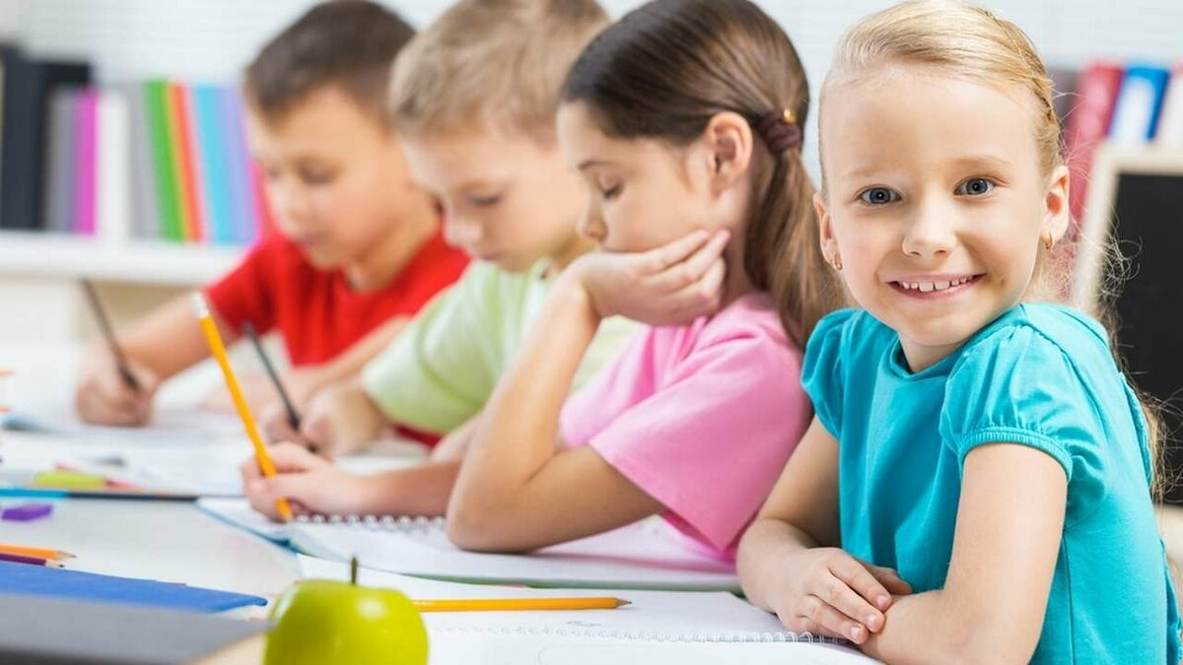

Учите ребенка:
* Сравнивать и сопоставлять предметы, находить их сходства и различия.
* Описывать различные свойства окружающих его предметов.
* Узнавать предметы по заданным признакам.
* Разделять предметы на классы, группы путем выделения в этих предметах тех или иных признаков.
* Находить противоположные по значению понятия.
* Определять родовидовые отношения между предметами и понятиями.
Различные игры, конструирование, лепка, рисование, чтение, общение — все то, чем занимается ребенок до школы, развивает у него такие мыслительные операции, как обобщение, сравнение, абстрагирование, классификация, установление причинно-следственных связей, понимание взаимозависимостей, способность рассуждать. Ребенок учится понимать главную мысль предложения, текста, картинки, объединять несколько картинок на основе общего признака, раскладывать картинки на группы по существенному признаку и т.д.
Развитие внимания
Внимание — это проявление избирательной направленности процессов сознания. Уровень развития внимания во многом определяет успешность обучения ребенка в школе.
У дошкольника преобладает непроизвольное внимание; ребенок еще не может управлять своим вниманием и часто оказывается во власти внешних впечатлений. Проявляется это в быстрой отвлекаемости, невозможности сосредоточиться на чем-то одном, в частой смене деятельности.
Еще до начала обучения в школе у ребенка постепенно формируется произвольное внимание. Оно развивается довольно интенсивно, если взрослые оказывают ребенку помощь. Произвольное внимание развивается постепенно, по мере развития отдельных его свойств, таких, как объем, концентрация, распределение и переключение, устойчивость.

Развиваем внимание
— Все свойства внимания значительно развиваются в результате упражнений:
— выкладывания узора из мозаики;
— выкладывания фигуры из палочек по образцу;
— исключения лишнего;
— нахождения различий в двух похожих картинках;
— нахождения двух одинаковых предметов среди множества;
— нанизывания бусинок по образцу;
— срисовывания по клеточкам;
— нахождения одной буквы в газетном тексте (при повторе упражнения количество отмеченных букв за единицу времени увеличивается).
При выполнении заданий не торопите ребенка, учитывайте его индивидуальные особенности и темп деятельности, в котором он работает.
— Устраните отвлекающие факторы.
Развитие памяти
Память можно определить как способность к получению, хранению и воспроизведению информации. Память лежит в основе способностей ребенка, является условием обучения, приобретения знаний, умений.
Память бывает произвольной (сознательное запоминание информации) и непроизвольной (основанной на эмоциях и интересе).
Память бывает кратковременной (точное воспроизведение спустя несколько десятков секунд после однократного предъявления информации) и долговременной (воспроизведение информации через достаточно длительное время).
В зависимости от того, какие ощущения преобладают, говорят о памяти зрительной, слуховой, эмоциональной и др.
Зрительная память связана с сохранением и воспроизведением зрительных образов.
Слуховая память это хорошее запоминание и точное воспроизведение разнообразных звуков, например, музыкальных, речевых. Этот вид памяти имеет особенно большое значение в развитии ребенка. Все, что известно малышу-дошкольнику, он узнает на слух. Этим же способом он будет усваивать до 70% информации, обучаясь в школе.
Эмоциональная память — это память на эмоциональные переживания. На эмоциональной памяти основана прочность запоминания материала: то, что у ребенка вызывает эмоции, запоминается им без труда и на более длительный срок.
Когда родители жалуются на плохую память своих детей, они часто приводят примеры того, как заставляют ребенка буквально зазубривать материал, но ребенок и за день не может выучить его. В данном случае проблема заключается в том, что от ребенка требуют механического запоминания материала, не вызывающего у него интереса.
Однако без опоры на мыслительную деятельность, без опоры на понимание никакое усвоение знаний вообще невозможно и противоестественно для здорового ребенка. Вот почему так важно при развитии памяти ориентироваться в большей степени на смысловую память и показывать ребенку различные приемы, которые помогают лучше запоминать.
Как оптимизировать память?
* Проконтролируйте, чтобы тот материал, который запоминает ребенок, был ему понятен.
* Время для изучения материала лучше поделить на разумные временные отрезки, так как малыми порциями материал запоминается не только быстрее, но и надолго.
* Попросите ребенка выученный материал повторить на второй день.
* При заучивании предлагайте ребенку проговаривать вслух.
* Заинтересуйте ребенка той информацией, которую он изучает, так как высокая мотивация обучения оказывает очень большое положительное влияние на память.
* При появлении у малыша явных признаков утомления сделайте перерыв.
Развитие восприятия
Восприятие — это отражение сознанием человека предметов и явлений действительности в момент их воздействия на органы чувств.
Развитие восприятия не происходит само собой. Здесь велика роль взрослого, который специально организует деятельность учащихся по восприятию тех или иных объектов, учит выявлять существенные признаки, свойства предметов и явлений.
Научите ребенка:
* Различать цвета и их оттенки.
* Различать форму предметов и геометрические фигуры.
* Делить геометрические фигуры на 1, 4 равные части.
* Сравнивать предметы по величине (длине, ширине, высоте).
*Выражать словами, какой предмет больше (меньше), длиннее (короче), выше (ниже),
шире (уже).
*Сравнивать до 10 предметов, различных по величине.
*Измерять длину предметов с помощью условной мерки (нитки).
* Различать и называть части суток, их последовательность.
* Понимать значение слов вчера, сегодня, завтра. Знать дни недели, месяцы года.
Таким образом, развивая у ребенка интеллектуальные и коммуникативные способности, вы помогаете ему быстро и безболезненно усвоить новые требования, касающиеся его обязанностей, правил поведения в классе, распорядка дня.

